《橡胶或塑料涂覆织物 抗刺穿性测试方法》
编制说明

一、工作简况
根据全国橡标委涂覆制品分技术委员会2012年第一批国家标准制修订任务的函（涂覆制品分会〔2012〕第 06号 ）要求，由中国人民解放军总后勤部油料研究所、凯迪西北橡胶有限公司、沈阳橡胶研究设计院承担《橡胶或塑料涂覆织物 抗刺穿性测试方法》国家推荐标准制订任务（计划编号：20121113-T-606）。该标准的制订主要参照GJB 3330-1998《军用橡胶油料容器系列试验方法》中的方法700和ASTM D 751-06：《Standard Test Methods for Coated Fabric》（涂覆织物标准测试方法）第22-第25条。
按照国家标准制订的工作程序，接到任务后迅速成立了以中国人民解放军总后勤部油料研究所为主的标准制订小组。首先对ASTM D 751的相关章节进行了翻译，对国家军用标准GJB 3330-1998方法700进行了认真分析。对引用该试验方法的相关产品规范进行了详细研究。综合上述内容后，起草形成了本标准的征求意见稿。
本标准主要起草单位为中国人民解放军总后勤部油料研究所，该单位是国内橡胶或塑料涂覆织物的主要研究单位，拥有研究相关产品的先进技术和先进设备，配置有2T高低温电子拉力机和5KN电子拉力机，制作了分别适应于这两台仪器的涂覆织物抗穿刺装置，并对抗刺穿装置进行了计量标定。在该单位科研工作和产品研制过程中，对不同涂覆织物进行了多年的抗刺穿性测试。本标准的主要起草人为该所高级工程师杨建雄，该同志长期从事橡胶及塑料涂覆制品的研究和试验、测试工作，熟练使用电子拉力机进行涂覆织物抗刺穿测试。该同志负责起草了多项涂覆织物方面的国家军用规范，负责起草了国家标准《橡胶或塑料涂覆织物 耐磨性的测定 泰伯法》，有良好的国家标准和军用标准起草基础。
陕西延长石油橡胶有限公司（原凯迪西北橡胶有限公司）是国内橡胶涂覆织物的主要生产商，是GJB 3330-1998《军用橡胶油料容器系列试验方法》中的方法700“抗刺穿性”的主要完成者，该公司拥有刺穿测试的拉力机和刺锥，进行该项试验的频率较高。标准主要起草人付宝强是全国橡胶标准化委员会涂覆分会的副主任委员，是国内知名的涂覆制品专家。
二、标准编制原则和标准主要内容的确定
本标准按照GB/T 1.1-2009要求起草。
1、标准编制原则
以国际先进标准为依据，综合考虑国内现状，使该试验方法的可操作性更强，应用范围更广，试验结果更接近实际。
2、国外相关标准的分析
起草本标准时，项目组分析了国外相关的试验方法标准和产品规范，主要有：FED-STD-191：Federal Standard Textile Test Methods（联邦标准：织物测试方法）；ASTM D 751-06：Standard Test Methods for Coated Fabric（美国国家标准：涂覆织物标准测试方法）；MIL-T-6396：tank，aircraft propulsion fluid system，internal，removable，non-self-sealing（美军规范：飞机非自密封可移走式油箱）；MIL-D-23119G：Military Specification Drums，Fabric，Collapsible，Liquid Fuel，Cylindrical，500-Gallon Capacity（美军规范：500加仑软油桶军用规范）；MIL-T-52983：Military Specification，Tanks，Fabric，Collapsible，3000、10000、20000 and 50000 Gallons，Fuel （美军规范：3000、10000、20000、和50000加仑储油囊规范）；MIL-PRF-32233：Performance Specification ，Tanks，Collapsible，3000、10000、20000、50000 and 210000 US Gallons，Fuel（美军规范：3000、10000、20000、50000、210000加仑储油囊技术规范）等。FED-STD-191《联邦标准 织物测试方法》于1990年修订为FED-TM-STD-191A《联邦测试标准 织物测试方法》。2000年8月9日下发通知，FED-TM-STD-191A对新设计无效。美军储油囊规范MIL-T-52983在2000年以前，对涂覆制品的刺穿性测定指出应参照FED-STD-191方法5120进行，不同点是方法5120为圆球顶破法，圆环夹具直径为44.5mm。美军储油囊规范要求圆环夹具的内径为3英寸，圆球更换为刺锥。2000年以后，由于FED-STD-191不再适应于新设计，因此，修订后的美军储油囊规范MIL-PRF-32233转向按ASTM D 751执行。ASTM D 751《涂覆织物标准试验方法》最早制订于1943年，最新版本为ASTM D 751-06（2006年实施）。该版本的22-25条确定了涂覆织物的刺穿试验方法，详细规定了圆环夹具的尺寸及刺锥尺寸，测试条件等。MIL-D-23119对刺穿性的要求是按MIL-T-6396执行。MIL-T-6396对刺穿性测试从设备到试验步骤进行了详细描述。
ASTM D 751、MIL-T-6396、FED-STD-191关于刺穿性的描述如下：
ASTM D 751（2006年修订，1934年制订）对刺穿性的描述是：样品内径44.4±0.05mm（1.750±0.002inch），刺锥象一个扩口的平头螺丝刀，末端宽度7.92±2.5mm（0.312±0.1in）、厚度0.8±0.1mm（0.031±0.004in），刺锥头边缘应倒成0.25mm(0.01in)圆角。刺锥与涂覆织物经（纬）线成45°角方向。刺穿速度5.0mm/s±0.2mm/s（12in/mm±0.5in/mm）。此标准对刺锥锥度未作要求。
MIL-T-6396F（2008年修订）对刺锥和环形夹具的尺寸规定见图1（单位：inch）。
图1 MIL-T-6396F规定的刺锥和环形夹具尺寸
与ASTM D 751相比，MIL-T-6396F增加了对刺锥总宽度（0.875in）和总高度（0.875in）的要求，但对锥度也未要求，环形夹具的内径为3in。
FED-STD-191A方法5120（1990年确认，1978年制订）对样品和刺锥的描述是：环形夹具的内径为1.750±0.1inch（44.4±0.025mm），由于该方法是圆球顶破法，对于刺锥的要求放在产品规范中。即MIL-T-52983要求涂覆织物的刺穿性按FED-STD-191执行，但环形夹具的内径为3in，对于刺锥尺寸的描述，与ASTM D751描述完全一致。
3、国内相关标准的分析
国内的相关试验方法标准是GJB 3330-1998《军用橡胶油料容器系列方法》，由西北橡胶总厂负责起草。该试验方法中的方法700-抗刺穿性主要参照美军规范MIL-T-6396相关条款制订，其将刺锥尺寸的英制单位换算成公制单位时进行了取整处理，将刺锥头部宽度由0.312in（7.92mm）取整为8mm，将刺锥总宽和总高0.875in(22.2mm)取整为22mm。与国外标准不同处在于该标准同时规定了刺锥的锥度（图2），拉伸速度确定为500mm/min±50mm/min。

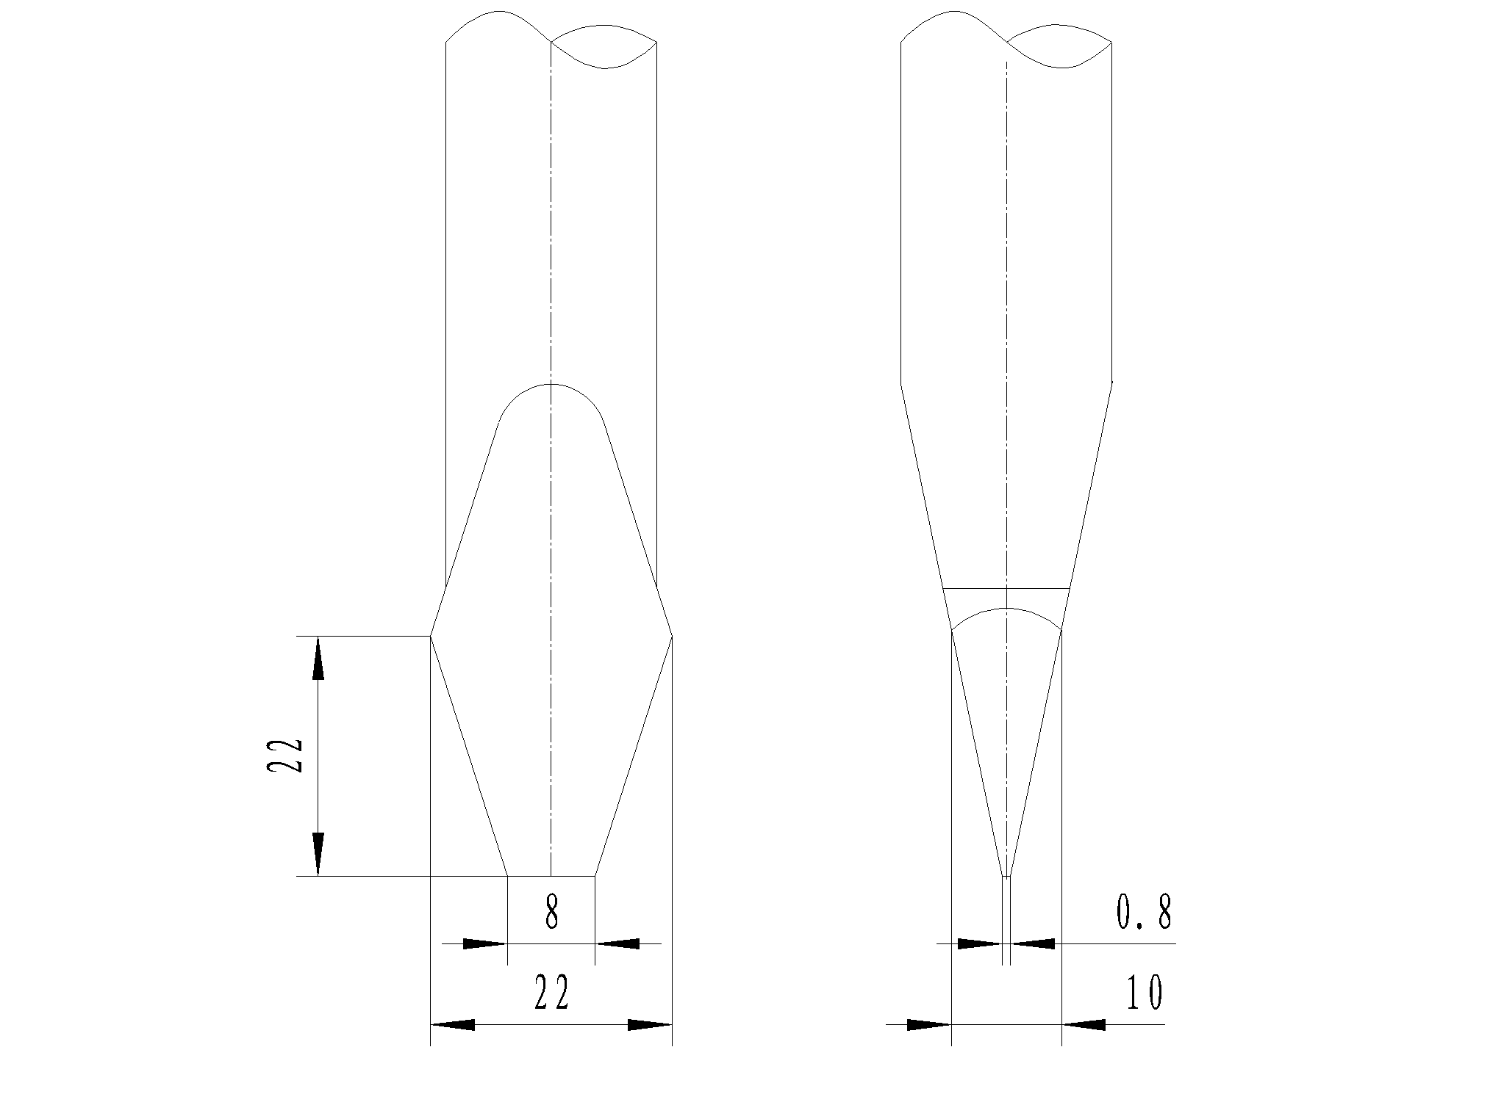
图2 GJB 3330规定的刺锥尺寸
4、刺锥尺寸的确定
经分析，尽管GJB 3330对于刺锥的长度与国外标准不一，但仍包含在ASTM D 751要求的7.92±2.5mm(原公差有误，相关产品规范中该公差为0.01in即0.25mm）中，也就是说，GJB 3330方法700规定的刺锥尺寸满足ASTM D 751对于刺锥尺寸的要求。基于GJB 3330在国内已实施多年，相关产品已按此要求进行设计，因此，本标准中刺锥尺寸沿用GJB 3330原有尺寸。
5、环形夹具尺寸的确定
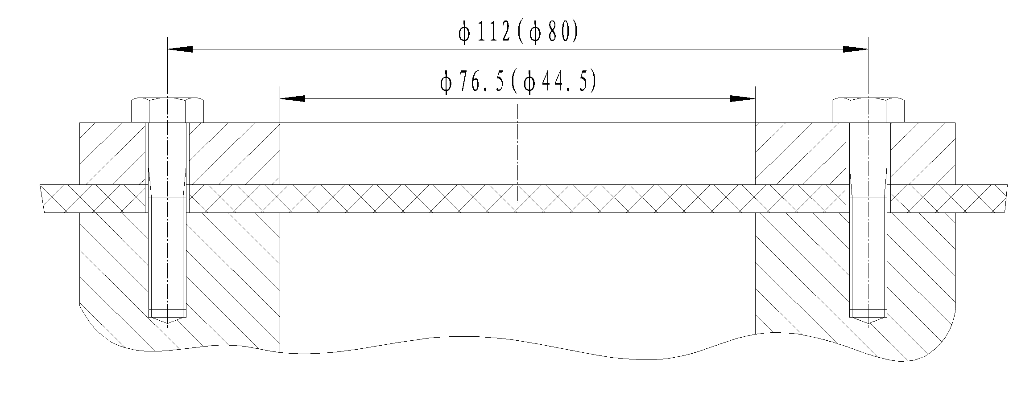
根据国内外不同标准对环形夹具尺寸的不同要求，本标准提出环形夹具分为内径不小于44.5mm和不小于76.5mm两种（依据国内习惯，且内径由44.4mm改为44.5mm和由76.2mm改为76.5mm对测试结果不产生任何影响）。参考内径76.5mm的夹具对夹具外径、连接螺栓规格和中心距的规定，规定了内径44.5mm夹具的相应尺寸（图3）。由于内径76.5mm的试验用得较多，本试验方法建议优先选用这一内径。
图3 环形夹具尺寸
6、试样尺寸的确定
对于试样尺寸，ASTM D 751规定试样外径应比环形夹具外径大至少12.7mm(0.5in)。MIL-T-6396规定了环形夹具连接螺栓的中心距为4.435in，GJB 3330规定样品外径为120mm。经分析，按连接螺栓中心距为4.435in(112mm)要求，试样合理外径应不小于124mm。综合考虑上述因素后，推荐样品外径不小于环形夹具外径。
7、刺穿速度的确定
ASTM D 751规定刺穿速度为5.0mm/s±0.2mm/s（12in/mm±0.5in/mm）即300mm/min±12mm/min，MIL-T-6396规定刺穿速度为20in/mm即508mm/min，GJB 3330规定刺穿速度为500mm/min。
经验证试验表明（见第三章主要验证试验），测试速度为300 mm/min时其测试结果略大于测试速度为500 mm/min时的结果。基于国外的相应产品规范中规定了不同的测试速度，为保证国内产品与国外产品的可比性，本试验方法规定了上述两种速度，优先推荐刺穿速度为500mm/min。
8、刺穿方向的确定
经实际测试，刺穿力最大值发生在经（纬）线45°角方向。ASTM D 751规定刺穿方向为经（纬）线45°角方向。因此，本标准确定该方向为刺穿方向。
三、主要验证试验
项目组分别对聚氨酯储油囊涂覆织物（单层厚重聚酯纤维增强的弹性体涂覆织物）、双轴向PVC布（单层经编双轴向聚酯纤维增强的塑料涂覆织物）、密封膜（轻薄尼龙织物增强涂覆丁腈橡胶）、芳纶绸布（芳纶织物增强涂覆丁腈橡胶）等共四种规格材料在不同的拉力机上利用不同厂家的刺锥进行了测试结果对比。其中，中国人民解放军总后勤部油料研究所采用拉力机上的压缩模式测试，陕西延长石油橡胶有限公司在拉力机上采用拉伸模式（使用了GJB 3330要求的刺锥换向夹持器）。所用刺锥均按GJB 3330制作。测试结果见表1-表2。
表1 同一材料在同一设备、不同刺锥、不同刺穿速度下的结果对比
速度  材料 | 500mm/min |  | 300mm/min
速度  材料 | 拉力机A （刺锥A） | 拉力机B（刺锥B） | 拉力机A （刺锥A） | 拉力机B（刺锥B）
双轴向PVC布 | 428.0N | 429.5N | 445.3N | 441.2N
聚氨酯储油囊涂覆织物 | 835.3N | 839.9N | 852.9N | 860.6N
注：此测试由中国人民解放军总后油料研究所完成。
由表1可以看出，试验样品在刺穿速度300mm/min下的结果大于刺穿速度为500mm/min下的结果。而不同刺锥、不同拉力机对试验结果的影响不大。
表2 同一材料在不同刺锥、不同试验模式、同一速度下的结果对比
试验模式  材料 | 压缩模式  （500mm/min） | 拉伸模式  （500mm/min）
密封膜 | 1124.3N | 1215.3N
芳纶绸布 | 285.9N | 279.2N
双轴向PVC布 | 429.5N | 414.0N
聚氨酯储油囊涂覆织物 | 839.9N | 839.6N
注：此测试由中国人民解放军总后油料研究所（压缩模式）和陕西延长石油橡胶有限公司（拉伸模式）完成。
由表2可以看出，试样在不同刺锥、不同试验模式、同一速度下的结果相近。
四、采用国际标准的程度
主要参照了ASTM D 751和MIL-T-6396F相关条款。
五、与有关现行法律、法规和强制性国家标准的关系
国内与该标准相关的标准是GJB 3330-1998《军用橡胶油料容器系列试验方法》方法700。GJB 3330-1998主要规定成品的性能检测，而刺穿性能只是涂覆织物本身性能，并不是产品的整体性能，因此不适合放置在GJB 3330中。在本标准申请立项时，已与GJB 3330的有关方进行了协商，同意将GJB 3330-1998的方法700上升为国家标准并在GJB 3330修订时将此条删减。
六、重大分歧意见的处理经过和依据
本标准制定时，意见分歧主要集中在刺锥尺寸。
经分析，尽管GJB 3330对于刺锥的长度与国外标准不一，但仍包含在ASTM D 751要求的7.92±2.5mm(原公差有误，相关产品规范中该公差为0.01in即0.25mm）中，也就是说，该标准同时满足ASTM D 751对于刺锥的要求。基于GJB 3330已被多项产品规范应用，因此，本标准对于刺锥尺寸，仍沿用GJB 3330相应数据。
七、标准作为强制性标准或推荐性标准的建议
建议本标准作为推荐性国家标准。
八、贯彻国家标准的要求和措施建议
无
九、废止现行有关标准的建议
无
十、其他应予以说明的事项
无

标准编制组

2013年3月14日

